**Gleichungssysteme - Von der zeichnerischen zur rechnerischen Lösung**

Gegeben sind die beiden Funktionen: y = 2x - 2 und y = x + 6. Bestimme den Schnittpunkt, indem du beide Funktionen zeichnest.

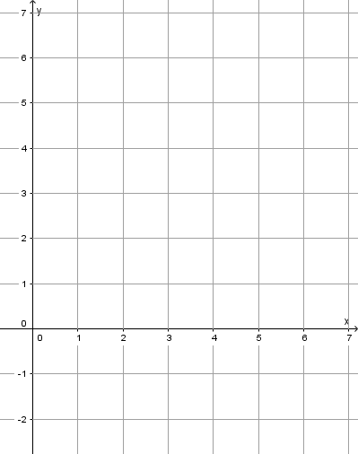

Nun versuchen wir durch Rechnung auf die Lösung zu kommen, indem wir die beiden Funktionen gleichsetzen und schauen, was passiert.

Nun fehlt noch der passende y – Wert: dafür setzen wir x = 3 in eine der beiden Funktionen ein, welche ist egal, da an der Stelle x = 3 beide den gleichen y-Wert haben.

Das Verfahren, bei dem man beide Gleichungen gleichsetzt, nennt man:

**Gleichungssysteme - Von der zeichnerischen zur rechnerischen Lösung**

Gegeben sind die beiden Funktionen: y = 2x - 2 und y = x + 6. Bestimme den Schnittpunkt, indem du beide Funktionen zeichnest.

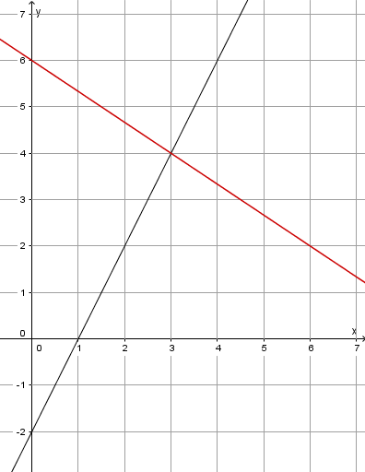

Nun versuchen wir durch Rechnung auf die Lösung zu kommen, indem wir die beiden Funktionen gleichsetzen und schauen, was passiert.

I y = 2x - 2 und

II y = x + 6

2x - 2 = x + 6 | ∙ 3

6x – 6 = -2x + 18 | + 2x | + 6

8x = 24 | : 8

x = 3

Nun fehlt noch der passende y – Wert: dafür setzen wir x = 3 in eine der beiden Funktionen ein, welche ist egal, da an der Stelle x = 3 beide den gleichen y-Wert haben.

x in I: y = 2 ∙ 3 – 2

y = 4 ==> IL = { (3|4)}

Das Verfahren, bei dem man beide Gleichungen gleichsetzt, nennt man: Gleichsetzungsverfahren.